35e Nationale Scheikundeolympiade

**Universiteit van Amsterdam**

**Amsterdam**

**THEORIETOETS**

**correctievoorschrift**

**woensdag 4 juni 2014**





**46th IChO**

**HANOI, VIETNAM 2014**

* **Deze theorietoets bestaat uit 6 opgaven met in totaal 37 deelvragen.**
* **Gebruik voor elke opgave een apart antwoordblad, voorzien van naam. Houd aan alle zijden 2 cm als marge aan.**
* **De maximumscore voor dit werk bedraagt 120 punten.**
* **De theorietoets duurt maximaal 4 klokuren.**
* **Benodigde hulpmiddelen: rekenapparaat en BINAS 5e druk.**
* **Bij elke opgave is het aantal punten vermeld dat juiste antwoorden op de vragen oplevert.**

1. Ketelwater (12 punten)
2. Maximumscore 2

Een voorbeeld van een juist antwoord is:  
N2H4 + H2O  N2H5+ + OH−

* een evenwichtsteken gebruikt in de vergelijking 1
* N2H4 en H2O voor het evenwichtsteken en N2H5+ en OH− na het evenwichtsteken 1

*Opmerking  
Wanneer het antwoord N2H4 + H+*   *N2H5+ of N2H4 + H3O+*   *N2H5+ + H2O is gegeven, dit goed rekenen.*

1. Maximumscore 3

N2H4 + 12 FeO(OH) → 4 Fe3O4 + N2 + 8 H2O

* Fe en N balans juist 1
* O balans juist 1
* H balans juist 1

1. Maximumscore 7

Een voorbeeld van een juiste berekening is:

Stel de onderzochte 10 mL ketelwater bevat *y* mmol N2H4.   
Dat reageert in reactie 1 met  mmol IO3− onder vorming van  mmol I2.  
Van de 0,025 mmol toegevoegde IO3− blijft over  mmol IO3−; daaruit ontstaat  mmol I2 in reactie 2.  
Totaal reageert bij de titratie met thio dus  mmol I2.  
De molverhouding S2O32− : I2 = 2 : 1, dus .  
Dit levert *y* = 0,015 mmol per 10 mL of 0,0015 molL−1.

Bij stellen van *y* mmol N2H4 per 10 mL onderzocht ketelwater:

* *y* mmol N2H4 reageert in reactie met  mmol IO3− onder vorming van  mmol I2 1
* er blijft  mmol IO3− over 1
* in reactie 2 ontstaat  mmol I2 1
* berekening van de totale hoeveelheid I2 die ontstaat: de hoeveelheid I2 die in reactie 1 ontstaat optellen bij de hoeveelheid I2 die in reactie 2 ontstaat 1
* berekening van het aantal mmol I2 dat met 0,090 mmol S2O32− reageert: 0,090 (mmol) delen door 2 1
* berekening van *y*: oplossen van *y* uit de vergelijking die wordt verkregen door het totale aantal mmol I2 dat ontstaat gelijk te stellen aan het aantal mmol I2 dat met 0,090 mmol S2O32− reageert 1
* omrekening van *y* naar de molariteit: delen door 10 (mL) (en vermenigvuldigen met   
  10−3 molmmol−1 en delen door 10−3 LmL−1) 1

1. Flavines (28 punten)
2. Maximumscore 5

Een voorbeeld van een juiste berekening is:

Voor het evenwicht HFl + H2O  H3O+ + Fl− geldt , dus bij pH = 7,00 is .   
Dan is het percentage van de flavinemoleculen dat is geïoniseerd: 

* berekening van *K*z en [H3O+]: 10−10,35 respectievelijk 10−7,00 1
* juiste evenwichtsvoorwaarde, eventueel reeds gedeeltelijk ingevuld 1
* berekening van de verhouding : de berekende *K*z delen door de berekende [H3O+] 1
* notie dat het percentage geïoniseerde flavinemoleculen gelijk is aan  1
* rest van de berekening 1

1. Maximumscore 3

Een voorbeeld van een juist antwoord is:

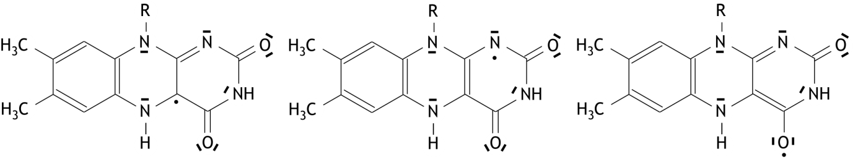

* in de grensstructuur met het ongepaarde elektron op het koolstofatoom alle enkelvoudige en dubbele bindingen juist getekend 0,5
* in de grensstructuur met het ongepaarde elektron op het koolstofatoom alle niet-bindende elektronenparen juist getekend en het ongepaarde elektron op de juiste plaats getekend 0,5
* in de grensstructuur met het ongepaarde elektron op het stikstofatoom alle enkelvoudige en dubbele bindingen juist getekend 0,5
* in de grensstructuur met het ongepaarde elektron op het stikstofatoom alle niet-bindende elektronenparen juist getekend en het ongepaarde elektron op de juiste plaats getekend 0,5
* in de grensstructuur met het ongepaarde elektron op het zuurstofatoom alle enkelvoudige en dubbele bindingen juist getekend 0,5
* in de grensstructuur met het ongepaarde elektron op het zuurstofatoom alle niet-bindende elektronenparen juist getekend en het ongepaarde elektron op de juiste plaats getekend 0,5

1. Maximumscore 2

Uit de wet van Nernst volgt: .

*  1
* rest van de berekening 1

1. Maximumscore 5

De vergelijking van de evenwichtsreactie is Flox + Flhq  2 Flsq, dus de evenwichtsvoorwaarde luidt: 

Omdat [Flox] = 10[Flhq] geldt  dus .

Verder geldt [Flox] + [Flsq] + [Flhq] = 0,10 dus, omdat [Flox] = 10[Flhq], 11[Flhq] + [Flsq] = 0,10.

Oplossen van dit stelsel van twee vergelijkingen met twee onbekenden levert [Flhq] = 9,1·10−3 en [Flsq] = 4,6·10−4 (molL−1).

* notie dat de vergelijking van de evenwichtsreactie Flox + Flhq  2 Flsq is 1
* juiste evenwichtsvoorwaarde 1
* uitdrukken, via de evenwichtsvoorwaarde, van [Flsq] in [Flhq] 1
* notie dat 11[Flhq] + [Flsq] = 0,10 1
* oplossen van het verkregen stelsel van twee vergelijkingen met twee onbekenden 1

*Opmerking  
Wanneer een onjuist antwoord op vraag 7 het consequente gevolg is van een onjuist antwoord op vraag 6, dit antwoord op vraag 7 goed rekenen.*

1. Maximumscore 7

Een voorbeeld van een juiste berekening is:  
De molaire massa van lumoflavine is 256,3 g mol−1. Het vat bevatte dus  mol lumoflavine.  
Het aantal mol zuurstof in het vat was  mol.  
Hiermee kan 8,71·10−3:19 = 4,58·10−4 mol lumoflavine reageren. Het vat bevatte meer dan die hoeveelheid lumoflavine, dus er verbrandt 4,58·10−4 mol lumoflavine.

* berekening van de molaire massa van lumoflavine: 256,3 (g mol−1) 1
* berekening van het aantal mol lumoflavine in het vat: 1,00 (g) delen door de berekende molaire massa van lumoflavine 1
* omrekening van de druk, het volume en de temperatuur naar SI-eenheden: 1,00 (atm) vermenigvuldigen met 1,013·105 (Paatm−1) respectievelijk 1,00 dm3 vermenigvuldigen met 10−3 (m3dm−3) en 20 (°C) optellen bij 273 (K) 1
* berekening van het aantal mol lucht in het vat voor het werd afgesloten: de berekende druk in Pa vermenigvuldigen met het berekende volume in m3 en delen door *R* (= 8,314 JK−1mol−1) en door de berekende temperatuur in K 1
* berekening van het aantal mol zuurstof in het vat: het aantal mol lucht vermenigvuldigen met 21(%) en delen door 102(%) 1
* berekening van het aantal mol lumoflavine dat met die hoeveelheid zuurstof kan reageren: het aantal mol zuurstof in het vat delen door 19 1
* conclusie 1

1. Maximumscore 4

Een voorbeeld van een juiste berekening is:  
Als 4,58·10−4 mol lumoflavine verbrandt, ontstaat 4,58·10−4×(13+6+4) mol gas.  
Verder was nog aanwezig  mol stikstof.

Dus geldt voor de druk na de verbranding:

* berekening van het aantal mol gas dat uit 4,58·10−4 mol lumoflavine ontstaat: 4,58·10−4 (mol) vermenigvuldigen met (13 + 4 + 6) 1
* berekening van het nog aanwezige aantal mol stikstof: het aantal mol zuurstof (zie vraag 8) delen door 21(%) en vermenigvuldigen met 79(%) 1
* berekening van het totale aantal mol gas in het vat: het aantal mol gas dat uit 4,58·10−4 mol lumoflavine ontstaat optellen bij het nog aanwezige aantal mol stikstof 1
* rest van de berekening 1

*Opmerking*

*Wanneer een onjuist antwoord op vraag 9 het consequente gevolg is van een onjuist antwoord op vraag 8, dit antwoord op vraag 9 goed rekenen.*

1. Maximumscore 2

De beweringen a., b., en c. zijn juist. Bewering d. is onjuist.

Indien vier antwoorden juist 2

Indien twee of drie antwoorden juist 1

Indien nul of één antwoord juist 0

1. Wat zoet is… (24 punten)
2. Maximumscore 2

Een voorbeeld van een juist antwoord is:

Uit aspartaam kan door hydrolyse (onder andere) fenylalanine ontstaan.

* uit aspartaam kan fenylalanine ontstaan 1
* vermelding dat dit door hydrolyse gebeurt 1

Indien een antwoord is gegeven als: „Aspartaam is gemaakt uit (onder andere) fenylalanine.” 1

Indien een antwoord is gegeven als „Aspartaam bevat fenylalanine.” 0

1. Maximumscore 1

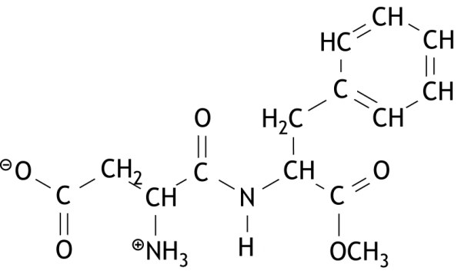Een juist antwoord kan er als volgt uitzien:

1. Maximumscore 3

Een voorbeeld van een juist antwoord is:

Van de amidegroep zijn twee elektronenformules te tekenen, waarvan er één een dubbele binding tussen het koolstofatoom en het stikstofatoom heeft:

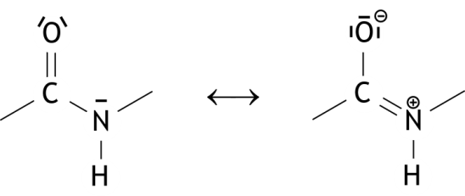

De werkelijke structuur is een mengvorm van deze grensstructuren (daardoor heeft de binding tussen het koolstofatoom en het stikstofatoom gedeeltelijk het karakter van een dubbele binding en is de omringing van het stikstofatoom vlak).

* in beide grensstructuren alle bindende en niet-bindende elektronenparen juist getekend 1
* in de grensstructuur met de dubbele binding tussen C en N de ladingen juist aangegeven 1
* vermelding dat de werkelijke elektronenstructuur een mengvorm is van beide grensstructuren (waardoor de binding tussen het koolstofatoom en het stikstofatoom gedeeltelijk het karakter van een dubbele binding heeft en de omringing van het stikstofatoom vlak is) 1

1. Maximumscore 3

Een voorbeeld van een juist antwoord is:

In een aspartaammolecuul komen twee asymmetrische koolstofatomen voor en omdat in het molecuul geen inwendige symmetrie voorkomt, is het aantal stereo-isomeren 22 = 4.  
Bovendien heeft de binding tussen C en N in de amidebinding hoofdzakelijk een dubbele bindingskarakter met vier verschillende groepen, waardoor *E*/*Z* stereo-isomerie mogelijk is. Dus in totaal 8 stereo-isomeren.

* een aspartaammolecuul heeft twee asymmetrische koolstofatomen 1
* er is geen inwendige symmetrie in het molecuul 1
* er is ook *E*/*Z* stereo-isomerie mogelijk en conclusie 1

Indien een antwoord is gegeven als: „Er zijn twee asymmetrische koolstofatomen en een asymmetrisch stikstofatoom, dus er zijn 23 = 8 stereo-isomeren.” 2

1. Maximumscore 2

Een juist antwoord kan er als volgt uitzien:

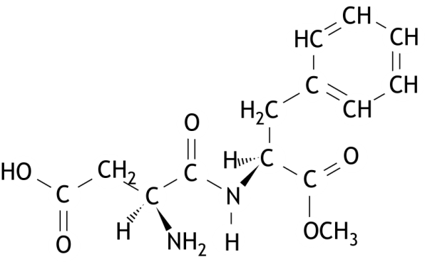

* bij beide asymmetrische centra binding naar de H atomen naar achteren getekend 1
* bij beide asymmetrische centra binding naar de N atomen naar voren getekend 1

1. Maximumscore 3

Een juist antwoord kan er als volgt uitzien:

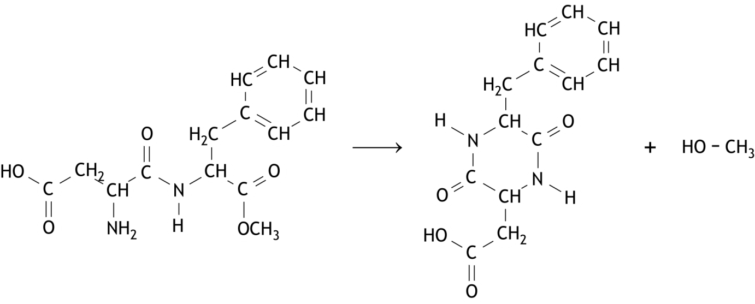

* juiste structuurformule van aspartaam voor de pijl en de structuurformule van methanol na de pijl 1
* in de structuurformule van het cyclische reactieproduct twee amidegroepen 1
* in de structuurformule van het cyclische reactieproduct geen estergroep 1

1. Maximumscore 3

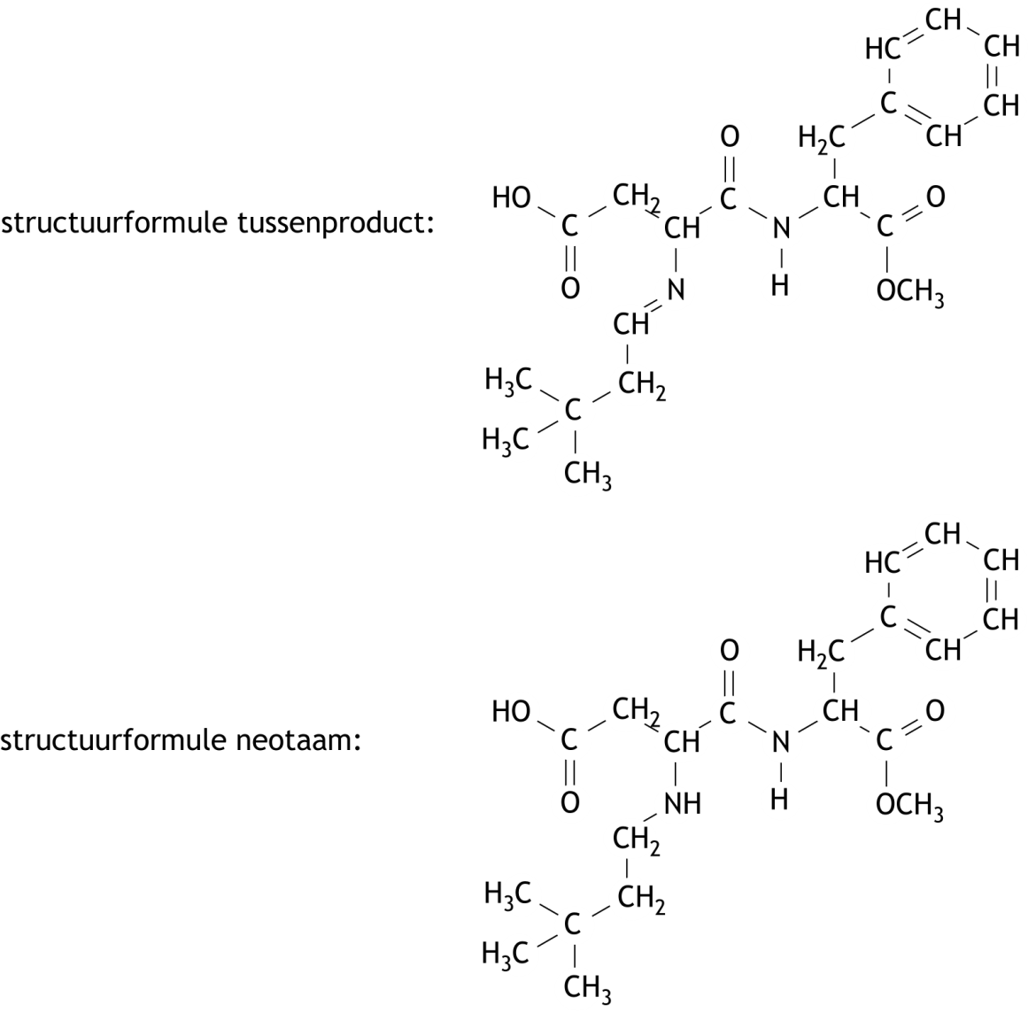Een juist antwoord kan er als volgt uitzien:

* notie dat bij de vorming van het tussenproduct de aldehydgroep met de aminogroep reageert 1
* in het tussenproduct een dubbele binding tussen de C van de carbonylgroep en de N van de aminogroep 1
* structuurformule van neotaam juist 1

1. Maximumscore 1

Dat komt door sterische hindering.

1. Maximumscore 2

Het magnesiumsulfaat bindt water. Daardoor verschuift de ligging van het evenwicht naar rechts / loopt het evenwicht naar rechts af.

* magnesiumsulfaat bindt water 1
* daardoor verschuift de ligging van het evenwicht naar rechts / loopt het evenwicht naar rechts af 1

1. Maximumscore 2

Voorbeelden van een juist antwoord zijn:

* Maak van beide stoffen een oplossing met hetzelfde gehalte in g L−1. Maak daarna net zolang verdunningen van de neotaamoplossing tot een oplossing is verkregen die even zoet is als de suikeroplossing. De verduningsfactor geeft aan hoeveel maal zo zoet neotaam is als suiker.
* Maak van beide stoffen een oplossing met hetzelfde gehalte in g L−1. Verdun beide oplossingen net zolang tot geen smaak meer is waar te nemen. Deel de verdunningsfactor van de neotaamoplossing door de verdunningsfactor van de suikeroplossing.
* oplossingen maken met hetzelfde gehalte in g L−1 1
* de neotaamoplossing net zolang verdunnen tot die even zoet is als de suikeroplossing en de verdunningsfactor noteren 1

of

* oplossingen maken met hetzelfde gehalte in g L−1 1
* beide oplossingen net zolang verdunnen tot geen smaak meer is waar te nemen en het quotiënt van de verdunningsfactoren noteren 1

1. Maximumscore 2

Voorbeelden van een juist antwoord zijn:

* De molaire massa *M*N van neotaam is groter dan de molaire massa *M*S van suiker. Dus als 1 g neotaan 8000 keer zo zoet is als 1 g suiker, is *M*N g neotaam meer dan 8000 keer zo zoet als *M*S g suiker. Dan is de factor dus groter dan 8000.
* De molaire massa *M*N van neotaam is groter dan de molaire massa *M*S van suiker. Als je bij het verdunnen uitgaat van oplossingen met dezelfde molariteit, bevat de neotaamoplossing dus meer g dan de suikeroplossing. Je moet dus de neotaamoplossing langer verdunnen om dezelfde smaak te krijgen als de suikeroplossing. Dan is de factor dus groter dan 8000.
* De molaire massa *M*N van neotaam is groter dan de molaire massa *M*S van suiker. Als je bij het verdunnen uitgaat van oplossingen met dezelfde molariteit, bevat de neotaamoplossing dus meer g dan de suikeroplossing. Je moet dus de neotaamoplossing nog langer verdunnen om een oplossing zonder smaak te krijgen dan de suikeroplossing. Dan is de factor dus groter dan 8000.
* de molaire massa van neotaam is groter dan die van suiker 1
* rest van de verklaring 1

Indien een antwoord is gegeven als: „Groter, want de molaire massa van neotaam is groter dan die van suiker.” 1

1. Wie van de vier (21 punten)
2. Maximumscore 6

Een voorbeeld van een juiste berekening is:

.

* berekening van de molaire massa van stof **X**: 154,6 (gmol−1) 1
* berekening van het aantal mol in 10,0 mL oplossing: het aantal mg per 10,0 mL vermenigvuldigen met 10−3 (gmg−1) en delen door de berekende molaire massa 1
* berekening van de molariteit van de oplossing: het aantal mol in 10,0 mL oplossing delen door 10,0 (mL) en door 10−3 (LmL−1) 1
* aflezen van de absorptie (extinctie) bij 255 nm: 1,08 (± 0,1) 1
* berekening van de molaire absorptiecoëfficiënt: de afgelezen absorptie delen door 1,00 (cm) en door de berekende molariteit van de oplossing 1
* juiste eenheid vermeld 1

1. Maximumscore 3

Een voorbeeld van een juist antwoord is:

In het IR spectrum komt een sterke piek voor bij circa 1690 cm−1. Dat wijst op de aanwezigheid van een C=O groep. Die zit niet in structuurformule **C**.

* er is een piek bij circa 1690 cm−1 1
* die wijst op de aanwezigheid van een C=O groep 1
* dus structuurformule **C** valt af 1

1. Maximumscore 3

Een voorbeeld van een juist antwoord is:

Het 13C NMR spectrum vertoont zes pieken voor acht koolstofatomen. Het molecuul bevat dus zes verschillende soorten koolstofatomen . In structuurformules **A** en **C** zijn alle acht koolstofatomen verschillend, dus dan zouden er acht pieken in het 13C NMR spectrum moeten voorkomen. Dus structuurformules **A** en **C** vallen af.

* het 13C NMR spectrum vertoont zes pieken 1
* dus zes verschillende soorten koolstofatomen 1
* conclusie 1

1. Maximumscore 3

Een voorbeeld van een juist antwoord is:

Er zijn drie signalen te zien: twee doubletten en één singlet. Dus bevat het molecuul drie verschillende soorten waterstofatomen. Dat is alleen het geval in structuurformule **B**. Dus vallen de structuurformules **A**, **C** en **D** af.

* het 1H NMR spectrum heeft drie signalen 1
* dus drie verschillende soorten waterstofatomen 1
* conclusie 1

1. Maximumscore 6

Een juist antwoord kan er als volgt uitzien:

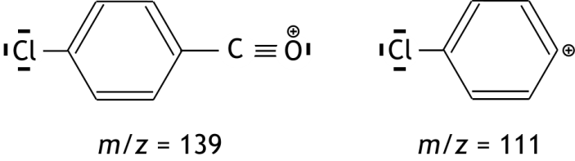

In beide fragmenten komen de isotopen 12C, 35Cl en 1H voor. In het fragment met *m*/*z* = 139 komt bovendien de isotoop 16O voor.

* het fragment met *m*/*z* = 139 mist de CH3 groep 1
* het fragment met *m*/*z* = 139 heeft een C≡O binding 1
* het fragment met *m*/*z* = 111 mist bovendien de CO groep 1
* niet-bindende elektronenparen in beide fragmenten juist aangegeven 1
* de plaats van de positieve lading in beide fragmenten juist aangegeven 1
* alle isotopen juist aangegeven 1

*Opmerking*

*Wanneer een onjuist antwoord op vraag 26 het consequente gevolg is van onjuiste antwoorden op vorige vragen, dit antwoord op vraag 26 goed rekenen.*

1. C60 (21 punten)
2. Maximumscore 2

Een voorbeeld van een juist antwoord is:

Elk koolstofatoom is aan drie andere koolstofatomen gebonden. Dan is er *sp*2 hybridisatie op de koolstofatomen.

* elk koolstofatoom is aan drie andere koolstofatomen gebonden 1
* conclusie 1

1. Maximumscore 3

Een voorbeeld van een juiste berekening is:

De verbrandingsenthalpie, Δr*H*0, van C60(g) is:

 of  (Jmol−1).

* de vormingsenthalpie van CO2 gebruikt met het juiste teken 1
* de coëfficiënt in de reactievergelijking juist verwerkt 1
* de verbrandingsenthalpie juist verwerkt 1

1. Maximumscore 5

Een voorbeeld van een juiste berekening is:

Het aantal koolstof-koolstofbindingen in een C60 molecuul is  of .  
Dus geldt voor de verbrandingsenthalpie, Δr*H*0, van C60: Δr*H*0=−90×BEC‑C−60×BEO=O+60×2×BEC=O, dus  (Jmol−1).

* berekening van het aantal koolstof-koolstofbindingen in een C60 molecuul:  of  2
* berekening van het aantal J dat nodig is voor het verbreken van de bindingen bij de verbranding van een mol C60: het berekende aantal koolstof-koolstofbindingen in een C60 molecuul vermenigvuldigd met de bindingsenthalpie van de koolstof-koolstofbinding in een C60 molecuul optellen bij de bindingsenthalpie van de O=O binding vermenigvuldigd met 60 1
* berekening van het aantal J dat vrijkomt bij de vorming van de bindingen in 60 mol CO2: 60 vermenigvuldigen met twee maal de bindingsenthalpie van de C=O binding in CO2 1
* rest van de berekening 1

Indien in een overigens juist antwoord bij de berekening van het aantal koolstof‑koolstofbindingen in een C60 molecuul niet is gedeeld door 2 4

1. Maximumscore 3

Een voorbeeld van een juiste berekening is:

pm

* notie dat de diagonaal van een vlak van de kubus vier keer de straal is 1
* berekening van de diagonaal van een vlak van de kubus: 1411 vermenigvuldigen met  1
* rest van de berekening 1

1. Maximumscore 3

Een voorbeeld van een juist antwoord is:

Er zijn acht C60 moleculen op de hoekpunten en zes op de vlakken, dus:  
 C60 moleculen per eenheidscel.

* notie dat de acht moleculen op de hoekpunten voor 1/8 meetellen 1
* notie dat de zes moleculen op de vlakken voor 1/2 meetellen 1
* conclusie 1

1. Maximumscore 5

Een voorbeeld van een juiste berekening is:  
 (kgm−3).

* berekening van de molecuulmassa van C60: de atoommassa van koolstof (12,01 u) vermenigvuldigen met 60 1
* berekening van de massa van de eenheidscel in u: de molecuulmassa van C60 vermenigvuldigen met het aantal C60 moleculen in de eenheidscel (is het antwoord op de vorige vraag) 1
* omrekening van de massa van een eenheidscel in u naar de massa in kg: vermenigvuldigen met 1,661·10−27 (kgu−1) 1
* berekening van het volume van de eenheidscel in m3: 14113 (pm3) vermenigvuldigen met (10−12)3 (m3pm−3) 1
* berekening van de dichtheid: de massa van de eenheidscel in kg delen door het volume van de eenheidscel in m3 1

*Opmerking  
Wanneer een onjuist antwoord op vraag 32 het consequente gevolg is van een onjuist antwoord op vraag 31, dit antwoord op vraag 32 goed rekenen.*

1. Deeltje in een doos (14 punten)
2. Maximumscore 3

Er past minimaal een halve golflengte in de doos, dus is de minimale golflengte   
2×1,0·10−10 = 2,0·10−10m.  
Volgens De Broglie geldt:  dus .

* berekening van de minimale golflengte: twee keer de lengte van de doos 1
*  1
* rest van de berekening 1

1. Maximumscore 3

Uit  en  volgt voor *n* = 1:  dus .

* voor de kinetische energie geldt:  1
* notie dat *n* = 1 1
* rest van de berekening 1

1. Maximumscore 3

Een voorbeeld van een juist antwoord is:

Voor het energieverschil tussen twee opeenvolgende energieniveaus, geldt .  
Naarmate *n* groter wordt, neemt dit energieverschil toe. Dus de hoeveelheid energie die nodig is om een elektron van het niveau n naar het niveau n + 1 te brengen, neemt toe naarmate n toeneemt.

* het energieverschil tussen twee opeenvolgende energieniveaus is:  1
* uitdrukken van het energieverschil tussen de twee opeenvolgende energieniveaus in *n* 1
* conclusie 1

*Opmerkingen*

* *Wanneer een antwoord is gegeven als: „De energie neemt toe met n2, dus wordt de afstand tussen de energieniveau’s groter naarmate n toeneemt. Dus de hoeveelheid energie die nodig is om een elektron van het niveau n naar het niveau n + 1 te brengen wordt groter naarmate n toeneemt*.” *dit goed rekenen.*
* *Wanneer een antwoord is gegeven op basis van een juiste berekening met getallenvoorbeelden, dit goed rekenen.*

1. Maximumscore 3

Een voorbeeld van een juist antwoord is:  
Het energieverschil tussen twee opeenvolgende energieniveaus is omgekeerd evenredig met *L*2. Het energieverschil wordt dus kleiner met toenemende *L*. En omdat de energie van licht omgekeerd evenredig is met de golflengte, is licht met een grotere golflengte nodig om in een grotere doos het elektron van energieniveau met *n* = 1 naar het energieniveau met *n* = 2 te brengen.

* (het energieverschil tussen twee opeenvolgende energieniveaus is omgekeerd evenredig met *L*2, dus) het energieverschil wordt kleiner met toenemende *L* 1
* de energie van licht is omgekeerd evenredig met de golflengte 1
* conclusie 1

1. Maximumscore 2

Een voorbeeld van een juist antwoord is:

In de macroscopische wereld zijn *m* en *L* heel groot, dus zijn de verschillen tussen opeenvolgende energieniveaus te verwaarlozen. Er is dan sprake van een energiecontinuüm.

* in de macroscopische wereld zijn *m* en *L* heel groot 1
* dus zijn de verschillen tussen opeenvolgende energieniveaus te verwaarlozen (en is er sprake van een energiecontinuüm) 1